УДК 621.396.61(075)

СПОСОБ РАСЧЕТА И ОПТИМИЗАЦИИ СВЕРХШИРОКОПОЛОСНОГО ПЕЧАТНОГО ИЗЛУЧАТЕЛЯ

© 2011 г. Земцов А. В., Битаев Е. С., Амозов E. В.

Современная элементная база позволяет создавать генераторы с длительностью импульса в единицы и доли наносекунд, что ведет к созданию сверхширокополосных систем в основе которых лежат сверхширокополосные приемники и передатчики. Однако, в связи с тем, что электромагнитное поле создаваемое сигналами сверхкороткой формы не является стационарным что делает невозможным расчеты антенных устройств традиционными способами.
Ключевые слова: сверхширокополосный излучатель, печатная антенна, оптимизация антенны.

Печатные антенны берут своё начало от использования в СВЧ устройствах таких изделий как микрополоски, щелевые линии и копланарные линии. Факт излучения таких линий был обнаружен в 50х годах прошлого столетия, однако первое практическое применение они получили в 70х. Такие антенны реализуются по технологии печатных плат, что сопутствует общей концепции минимизации электронных устройств. Известны различные способы классификации печатных антенн, но наиболее применяются классификация по геометрическому виду излучающего элемента антенны и по способу питания этого элемента. Независимо от этой классификации печатные антенны обладают рядом преимуществ:
легкий вес и небольшие размеры;
простое изготовление по технологии печатных плат;
упрощенная интеграция с электронными компонентами (размещение СВЧ устройств с обычными компонентами на одной плате);
возможность изготовления антенны на изогнутой плоскости что позволяет «вписать» антенну в агрегат носитель;
упрощенное создание антенных решеток.
Однако, существуют и недостатки:
относительно узкая рабочая полоса частот;
некоторые эффекты, ведущие к снижению качества работы антенны, такие как, потери в диэлектрике, появление поверхностных волн в месте соприкосновения диэлектрика и воздуха;
сложности в согласовании линии и антенны.
Печатные антенны в основном ведут себя как резонаторы, это ведет к достаточно узкой полосе рабочих частот, наиболее часто несколько процентов. Однако, существуют печатные антенны имеющие более широкую полосу.
Самый простой вид такой антенны – патч антенна (от англ. Path – путь). Форма излучателя такой антенны может иметь один из видов, показанных на рисунке 1.

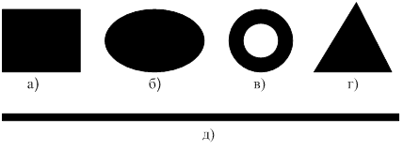

Рисунок 1 – Внешний вид излучателей (а) прямоугольный (квадратный);
б) эллиптический (круглый); в) кольцо; г) треугольный; д) диполь

Излучающие элементы могут быть запитаны непосредственно от линии передачи или через электромагнитную связь без соединения с передающей линией, при условии их ближайшего расположения.
Ниже приведены наиболее используемые методы для расчета печатных антенн:
метод линии передачи, в котором прямоугольная печатная антенна представлена как участок микрополосковой линии, излучающий своими краями;
метод полости, в котором расстояние между излучателем и пластиной заземления описывается как резонансная электромагнитная полость которая протекает (а следовательно и излучает) сквозь горизонтальную плоскость;
метод моментов, используемый для решения двумерного интегрального преобразования, которое вводит функцию Грина в геометрию плоскости и позволяет расширить её для многослойных структур.
Основной недостаток этих методов заключаются в том, что каждый расчет поля идет для одной конкретной частоты. Чтобы рассчитать широкий диапазон значений, необходимо считать поле на каждой частоте. Так же данные методы неприменимы для сигналов с широким спектром.

Расчет электрического поля круглого излучателя для точки питания расположенной в центре окружности

Решением данной проблемы являются дорогостоящие и ресурсоемкие пакеты проектирования СВЧ структур. Лидирующими являются Microwave Studio от CST и HFSS от Ansoft. Данные пакеты используют технологию «конечных элементов», в которой объем разбивается на ячейки, решается задача нахождения поля для каждой ячейки и затем результаты складываются. Данные пакеты включают в себя параметрическую оптимизацию и дают неплохие результаты, которые подтверждаются на практике.
Несмотря на все преимущества, данные программы обладают недостатками:
высокая стоимость (порядка десятков тысяч евро);
высокая требовательность к вычислительным ресурсам, что особенно актуально при расчетах сложных и больших по геометрии структур, а также при использовании оптимизации.
В данной статье рассматривается вариант применения такого пакета без существенных экономических затрат.
Предлагается создать упрощенную модель поля для излучателя, изображенного на рисунке 2 и произвести его оптимизацию. Затем, на основе полученных результатов уточнить модель с использованием CST MWS.

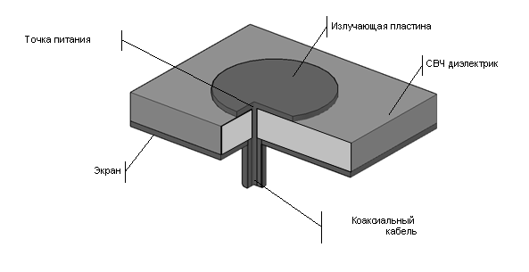

Рисунок 2 – Печатная антенна

Конструктивно рассматриваемая печатная антенна состоит из печатного излучателя на СВЧ диэлектрике к которому через питающий стержень подключен коаксиальный кабель источника сигнала. На рисунке 3 показан вид силовых линий напряженности поля круглой пластины.

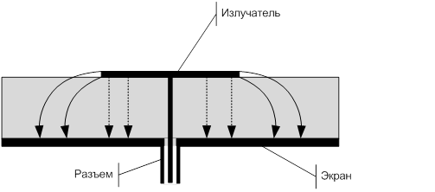

Рисунок 3 – Линии напряженности электрического поля печатной антенны

При толщине пластины стремящейся к нулю влияние эффекта искривления линий будет снижаться и силовые линии на краях по контуру пластины будут иметь значительные участки, вдоль которых кривизна линии минимальна. На рисунке 4 данный участок обозначен вектором . Рассматривая эти линий можно судить о характере поля создаваемого излучателем, а складывая вектора по периметру можно оценить поле. Анализа этого поля достаточно для оценки работы излучателя.

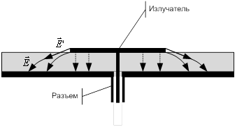
Рисунок 4 – Линии напряженности электрического поля заряженной пластины при толщине подложке, стремящейся к минимальной

Рассмотрим сложение векторов в точке наблюдения М(x,y), которая находится точно над центром излучателя.
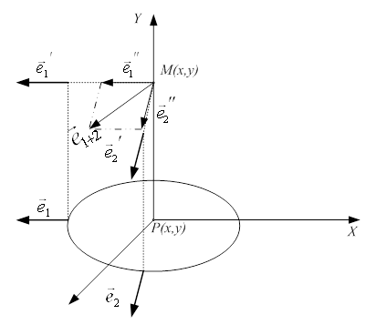

Рисунок 5 – Сложение двух векторов в точке наблюдения

Для того чтобы сложить вектора a и b в точке наблюдения необходимо методом параллельного переноса перенести их в точку наблюдения и сложить по правилу параллелограмма как показано на рисунке 5. Данную задачу удобно решать в координатном виде. Рассмотрим случай, когда точка питания располагается в центре окружности. Для решения этой задачи необходимо рассчитать координаты начал и окончаний всех векторов по контуру пластины. Рассмотрим расчет координат одного вектора. В прямоугольной системе координат расположим окружность радиуса R так, что начало системы координат совпадает с центром окружности. Проведем вектор, перпендикулярный касательной к окружности в произвольной точке окружности и обозначим координаты начала вектора X₀,Y₀ и координаты конца вектора X₁,Y₁
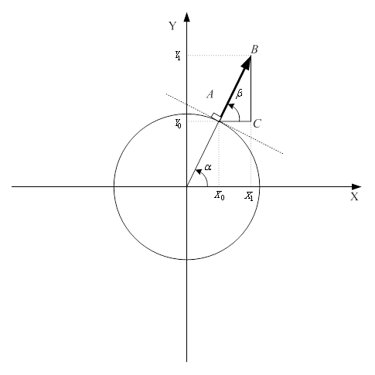

Рисунок 6 – Построения для расчета координат вектора

Чтобы найти координаты вектора необходимо знать точку начала вектора А(х,y), направление β и само значение вектора. Начальные точки векторов находятся из функции задающей контур излучателя. В данном случаи излучатель круглый, и формула задающая его контур – уравнение окружности (1)

(1)

Чтобы определить направление вектора необходимо найти производную функции (1), это дает коэффициент наклона касательной к точке окружности, а обратная величина – коэффициент наклона нормали. Таким образом, уравнение нормали будет иметь вид (2)
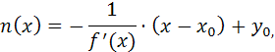 | (2)

Г  дгде | 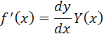 | – | производная функции, задающей контур излучателя.

Используя формулу (3) находим угол наклона нормали к оси Х. В данном случае, когда контур – окружность, он будет равен α, но для других случаев он будет отличаться. Зная угол наклона нормали через формулу (3) можно найти значение координаты конца вектора (4)(5), где задается как модуль входного сигнала.
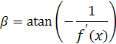 | (3)
 | (4)
 | (5)
 | (6)

Имея аналитические выражения для поиска координат вектора можно вычислить значение этого вектора по формуле (6).

Расчет электрического поля круглого излучателя при его питании в точке, отличающейся от центра окружности

Рассмотрим случай, в котором питание излучателя осуществляется в точке, расположенной не в центре пластины.
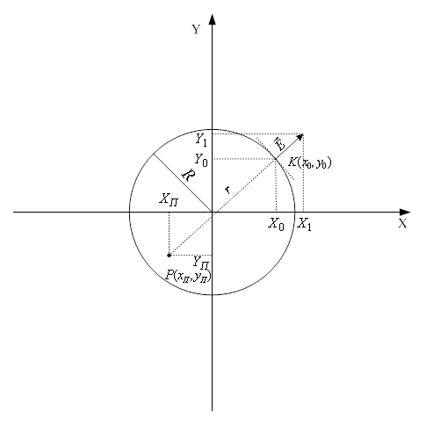

Рисунок 7 – Расположение точки питания печатного излучателя

На рисунке 7 показано расположение точки питания P(). Данная точка расположена на удалении от точки K(x₀,y₀) – начала текущего рассчитываемого вектора Е на расстояние r. Принимая во внимание данные обозначения, выразим время задержки :

(7)

где | c–скорость света.
Данное время задержки необходимо электромагнитной энергии чтобы пройти расстояние от точки питания к рассматриваемой точке края пластины. Объединяя формулы (1) – (7) можно получить итоговое выражение для вычисления напряженности поля в зависимости от времени:
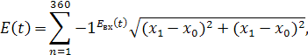 | (8)

где |  | – | формула, задающая контур пластины, выражение (1);
 |  | – | зависимость входного сигнала от времени;
 | 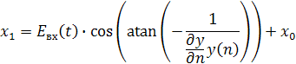 | – | координата точки окончания вектора по оси х;
 | 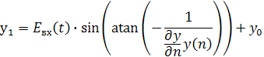 | – | координата точки окончания вектора по оси y;
 | 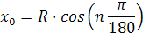 | – | координата х начала вектора на n направлении;
 | 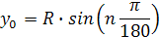 | – | координата y начала вектора на n направлении.

Немаловажными являются параметры входного сигнала . Этот сигнал должен соответствовать характеристикам рассчитываемого излучателя, максимальное значение амплитуды амплитудно-частотного спектра должно быть расположено в центре диапазона рабочих частот антенны.
Данным требованиям удовлетворяет сигнал (9).

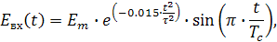 | (9)

где |  | – | максимальная амплитуда напряженности;
 |  | – | период повторения функции заполнения;
 | τ | – | период.

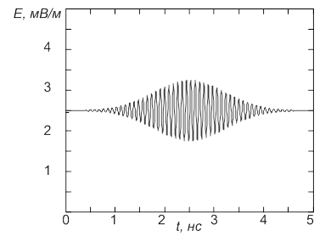
Рисунок 9 – Зависимость напряженности от времени
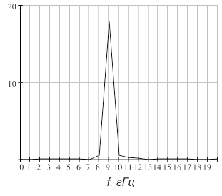

Рисунок 10 – Амплитудно-частотный спектр

Применяя выражения (1) – (9) можно составить алгоритм расчета суммарного вектора, данный алгоритм представлен на рисунке 10
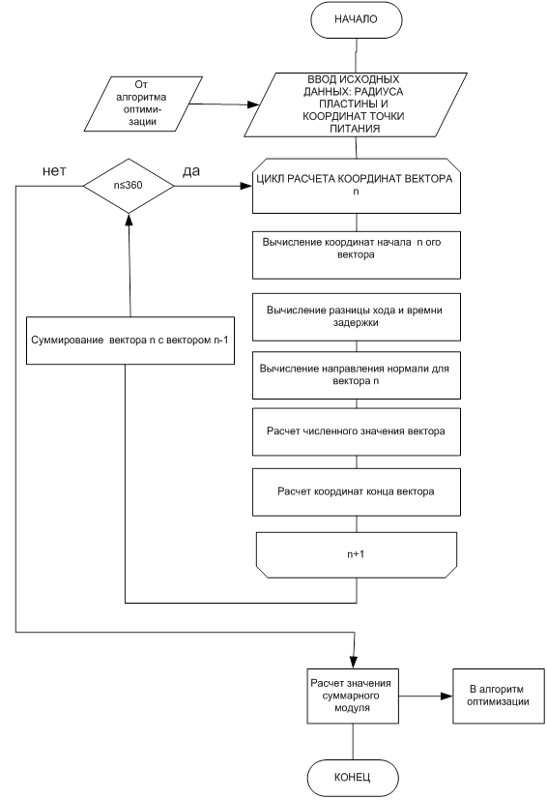

Рисунок 10 – Алгоритм расчета суммы векторов

Оптимизация положения точки питания

Для оптимизации точки питания используется сеточный алгоритм. Суть алгоритма заключается в делении всего пространства допустимых значений на сетку. Первые возможные значения выбираются случайно, далее идет анализ по 4 направлениям, этот этап показан на рисунке 11.
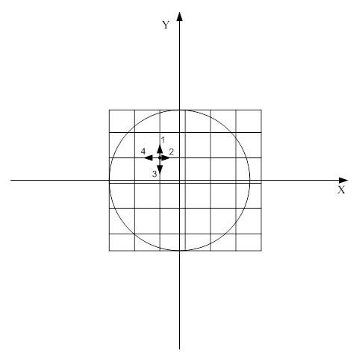

Рисунок 11 – Первый этап оптимизации.

В результате первых 4 расчетов полученные значения откладываются на сетке и точка питания сдвигается в сторону больших значений. В данном случаи в сторону значений 3 и 4, сетка к следующим 4 просчетам уточняется. Итерации повторяются до тех пор пока не будет достигнуто оптимальное значение при заданной точности (минимальные заданные размеры клетки сетки). На рисунке 12 показана вторая итерация с уточненной сеткой.
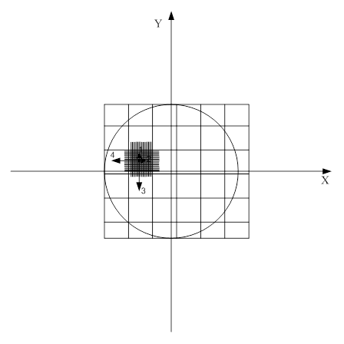

Рисунок 12 – Вторая итерация

Согласно алгоритма, показанного на рисунке 10 была написана программа на языке Delphi. Скриншот программы показан на рисунке 13.

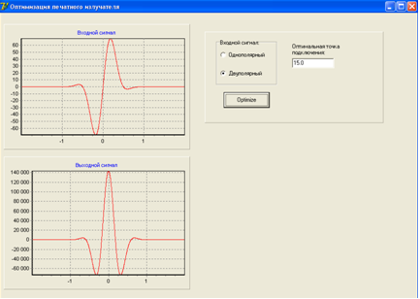

Рисунок 13 – Внешний вид программы
По результатам расчетов были построены проекции Е поля на плоскость антенны
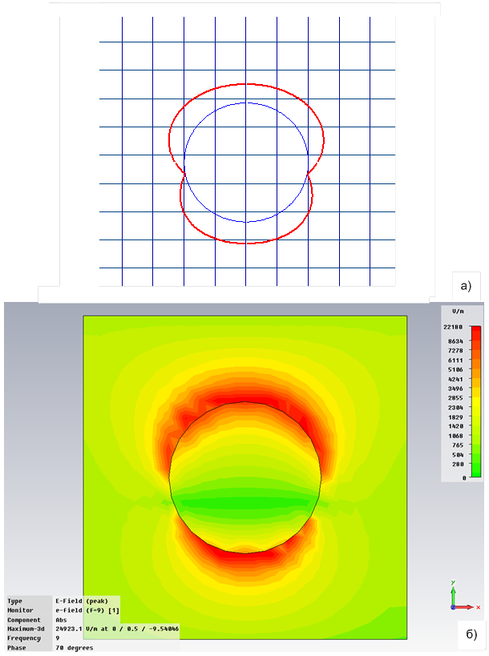
Рисунок 14 – Проекции электрического поля круглого излучателя, полученный при помощи модели (а) и в среде проектирования CST MWS (б)
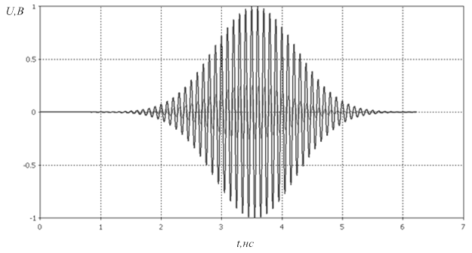

Рисунок 15 – Зависимость КСВ излучателя от частоты

Рисунок 16 – Входной сигнал
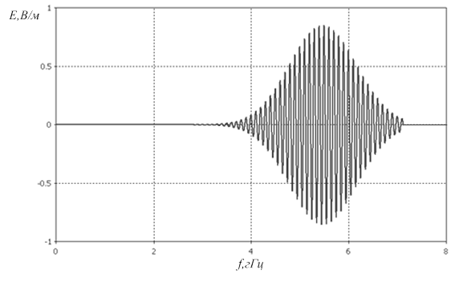

Рисунок 17 – Сигнал в пространстве

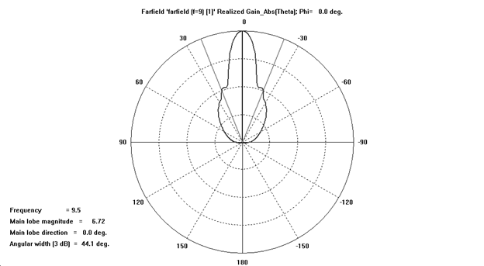

Рисунок 18 – Диаграмма направленности при φ=0°

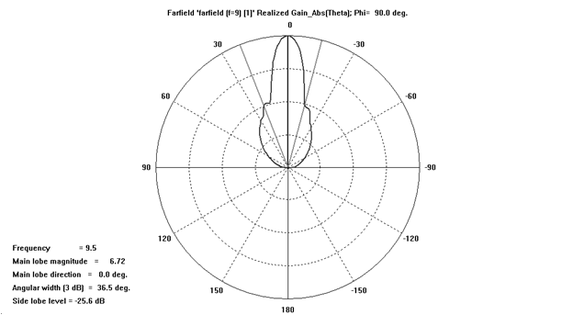
Рисунок 19 – Диаграмма направленности при φ=90°

В результате моделирования был получены размеры проектируемого печатного излучателя, удовлетворяющего требованиям рабочего диапазона, характеристики направленности и коэффициента усиления. При помощи предлагаемого алгоритма были уменьшены время разработки и оптимизации.

литература

1. Шахгильдян В. В., Власов В. А., Козырев В. Б. и др. Проектирование радиопередающих устройств. М., Радио и связь, 1993. 512 с.
2. Нефёдов Е. И. Устройства СВЧ и антенны. М., «Академия», 2009. 384 с.

METHOD OF CALCULATION AND OPTIMIZATION OF
ULTRAWIDEBAND PRINTED-CIRCUIT ANTENNA

Zemtsov A., Bitaev E., Amozov E.

The modern element base allows you to create generators with a pulse duration in units and fractions of a nanosecond, which leads to the creation of ultrawideband systems which are based on ultrawideband receivers and transmitters. However, due to the fact that the electromagnetic field generated by the signal- form is not fixed which makes it impossible calculations of antenna devices in traditional ways.

Key words: ultrawideband emitter circuit antenna, antenna optimization.

Военная академия войсковой ПВО Вооруженных Сил Российской Федерации
имени Маршала Советского Союза А.М. Василевского
(ВА ВПВО ВС РФ)
Поступила в редакцию 20.03.2011.

